Miércoles
05
de julio

Cuarto de Primaria
Matemáticas

¿Cuánto cabe?

Aprendizaje esperado: estima la capacidad que tiene un recipiente y comprueba mediante el uso de otro recipiente que sirva como unidad de medida.

Énfasis: estima, entre dos recipientes, cuántas veces cabe el contenido de uno en el otro.

¿Qué vamos a aprender?

Aprenderás a estimar la capacidad de un recipiente, comprobando mediante el uso de otro que te sirva como unidad de medida, para saber cuántas veces cabe el contenido de uno en el otro.

¿Qué hacemos?

Para comenzar lee con atención el siguiente problema.

En una tienda de conveniencia, están haciendo un concurso dirigido a niños, para promocionar un detergente líquido. Se trata de adivinar cuántos recipientes pequeños de un detergente le caben a un garrafón como éste.

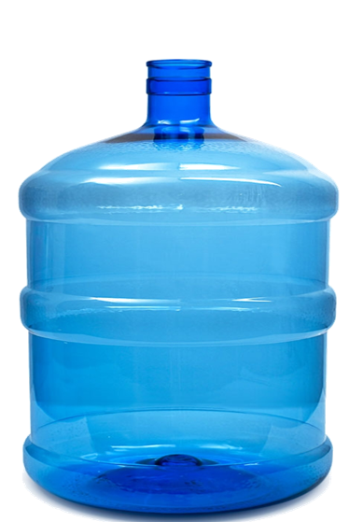

Y quien adivine con cuántas botellas se llena el garrafón se llevará una licuadora.

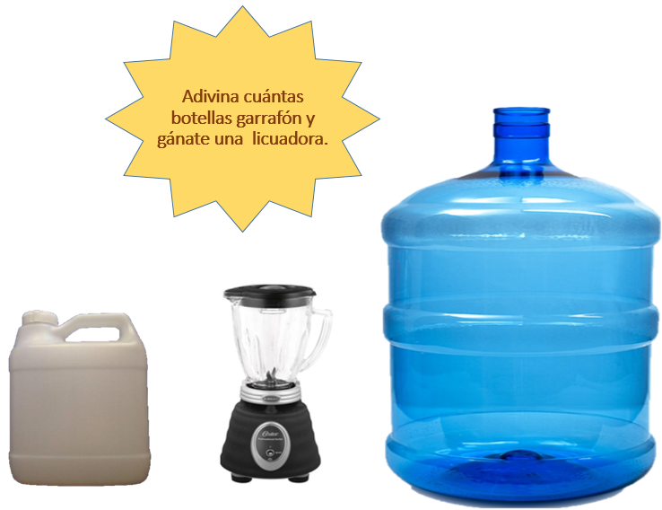

El garrafón tiene una capacidad de 35 litros y al envase le caben 3 ½ litros.

¿Cuál sería tu estimación?

Para poder contestar, realiza los siguientes experimentos, con los materiales que a continuación se mencionan.

Tres vasos pequeños de igual capacidad (de ¼ de litro), todos llenos.
Uno tendrá un líquido (agua, jugo, etc.)
Otro tendrá tierra fina o aserrín.
El último tendrá arena o talco.
Dos embudos.
Un envase transparente, de ½ litro.

Si vacías cada vaso en el envase transparente, ¿Este se llenará a la misma altura, sea cual sea el contenido que le vacíes?

Para comprobarlo, primero.

Vacía el que contiene tierra o aserrín al envase.
Pon una marca en el envase con un plumón para que quede registrado hasta donde se llenó.

Ahora regresa la tierra o aserrín a su vaso original y vacía el del recipiente de arena o talco.

Se llenó a la misma altura que con la tierra o aserrín, llegó a la misma marca.

Regresa la arena o talco a su vaso y ahora vacía el vaso con el líquido al envase transparente.

En los tres casos, el contenido de cada sustancia llegó a la misma altura en el envase más grande.

Para continuar con el tema observa el siguiente video que manda Aurora, una alumna de cuarto grado.

- Video Aurora.
https://youtu.be/h9bx7LhIJrI?t=482
Del minuto 8:02 a 12:47

Ahora que has visto el video, ¿A qué conclusiones podrías llegar?

Por un lado, al hacer tú el experimento obtuviste un resultado, pero cuando Aurora hizo un experimento muy parecido, le salió el resultado contrario.

Analiza lo que hicieron cada quién.

La única diferencia entre tu experimento y el de Aurora es que tu utilizaste tierra o aserrín y arena o talco y ambas sustancias son muy finas, tan finas que ocuparon el mismo espacio que el líquido en el envase grande, cómo pudiste comprobarlo.

Aurora utilizó granos como el maíz y las lentejas y ambos granos además de que son disparejos, dejan muchos huecos, lo cual no sucede con el material que tú empleaste.
Ahora bien, ya puedes llegar a una conclusión teniendo en cuenta los resultados de los dos experimentos.
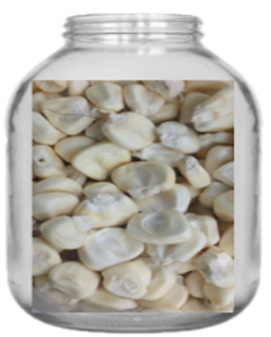
Si los materiales o sustancias que se utilizan no dejan grandes huecos entre ellos cuando se almacenan, ocuparán el mismo volumen que cualquier líquido, pues ya que éste no deja ningún espacio, además, la relación entre los dos envases es la misma.

Mientras más homogéneas (que no dejan huecos entre sí) son las sustancias, más se parecen a los líquidos y, por lo tanto, ocuparán el mismo espacio, sea cual sea el recipiente en el que se almacenen y al vaciar una sustancia de un envase a otro, cabrá el mismo número de veces en el otro sin importar que sustancia sea la que vacíes.

Observa otro video que mandó Mateo, otro alumno de cuarto grado.

- Video Mateo.
https://youtu.be/h9bx7LhIJrI?t=886
Del minuto 14:46 a 15:27

Te diste cuenta de que hizo una práctica donde descubrió por sí mismo que, al cambiar de un envase a otro, no se altera la cantidad que se vacía y también demostró que, conociendo la capacidad de un envase grande, puedes deducir la de un envase menor.

Fue muy clara su demostración.

Ahora observa el experimento que hizo su hermana María José.

- Video. María José.
https://youtu.be/h9bx7LhIJrI?t=967
Del minuto 16:07 a 17:12

Te demostró cómo conocer la capacidad de un envase grande, usando uno pequeño.

¿Qué piensas sobre el experimento de María José?

Descubrió que vaciando repetidamente una cantidad menor puede saber cuánto le cabe a un envase más grande.

¿Y eso te recuerda algo?

Es el mismo problema que se trata de solucionar del concurso que se mencionó al principio de la sesión.

¿Te parece bien si se retoma?

Se mencionó que al garrafón le cabían 35 litros.

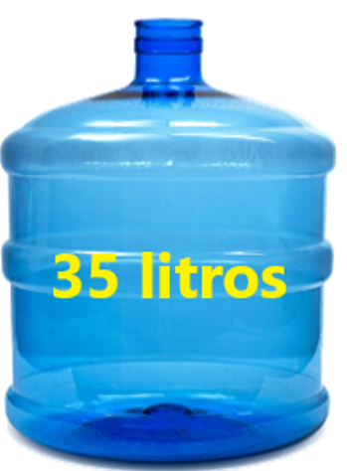

Y que el envase de detergente le cabían 3 ½ litros.

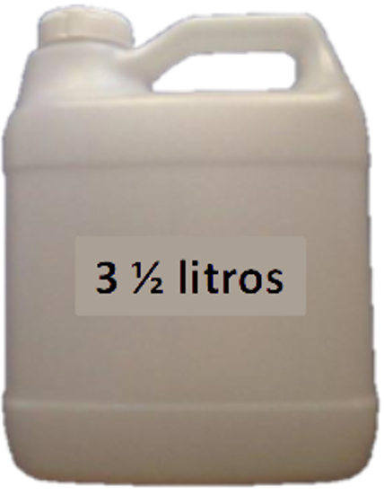

Entonces lo que tienes que hacer es justo lo que hizo María José. Vaciar el contenido de ese recipiente en el grande.

Utiliza una tabla y comienza a escribir en ella, de un envase tienes 3 litros y medio, así que de dos serán 7 y del doble serán 4 envases y 14 litros y si vuelves a multiplicarlo por dos serán 8 envases y 28 litros.

¿Cuántos litros te faltan para 35?

Sólo te faltan 7 entonces para tener siete litros agrega dos envases más, por lo tanto, con 10 envases llegas a 35 litros.

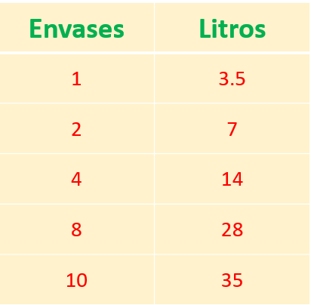

Acabas de aplicar tus conocimientos matemáticos para saber cuántas veces cabe lo que contiene un envase menor en un recipiente de mayor capacidad, justo como lo hizo María José.

Todo lo visto hasta ahora, te servirá para que puedas resolver con éxito la consigna del desafío 102

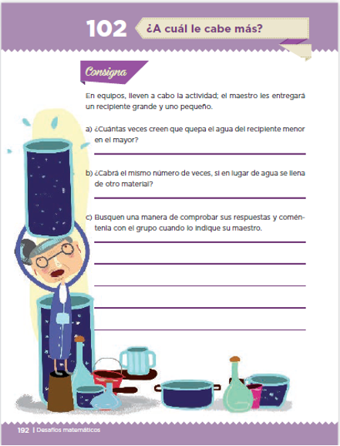
https://libros.conaliteg.gob.mx/20/P4DMA.htm?#page/192

El reto de hoy:

Está en la página 192 de tu libro de Matemáticas de 4to año. Realiza ese reto en compañía de algún familiar y contesta las preguntas que se plantean.

¡Buen trabajo!

Gracias por tu esfuerzo.

*Este material es elaborado por la Secretaría de Educación Pública y actualizado por la Subsecretaría de Educación Básica, a través de la Estrategia Aprende en Casa.

Para saber más:

Lecturas

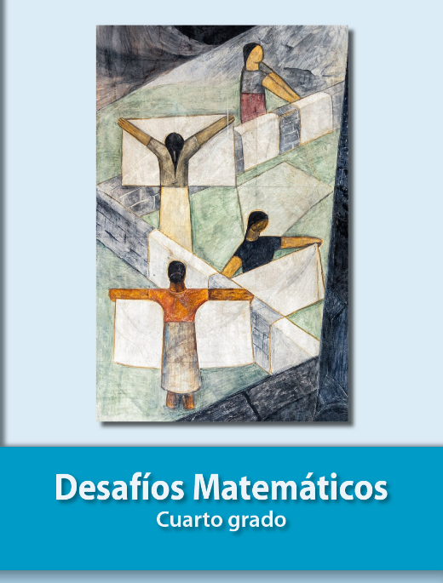
https://libros.conaliteg.gob.mx/20/P4DMA.htm

